日本語タイトル

English Title

生研 太郎 （東京大学生産技術研究所）

Alexander SEIKEN (Institute of Industrial Science, The University of Tokyo)

１．序論
壁面乱流摩擦は，航空機，船舶，パイプライン等の高速流体機器におけるエネルギー消費の主要因であり，XXXXXXXXXX
本研究では，直接数値シミュレーションによりXXXXXX．

２．計算手法
本研究では，運動量厚さと主流速度で定義されるレイノルズ数Re_{θ} = 250-1100における乱流境界層の直接数値シミュレーションを実施した．計算領域の概略をFig. １に示す．XXXXXXXXXXX

Fig.1 Computational domain

本研究では，２つの異なる制御を考える．一つは，壁からの一様吹き出し制御，もう一つは，仮想的な体積力による壁垂直方向速度の減衰制御である．いずれの制御も，流れ方向にはある一部のみ，スパン方向には領域全体に制御を与えた（図１参照）．制御開始位置をx₀として，制御区間をΔx_{c}とする．制御区間は以下の関数により表現される．
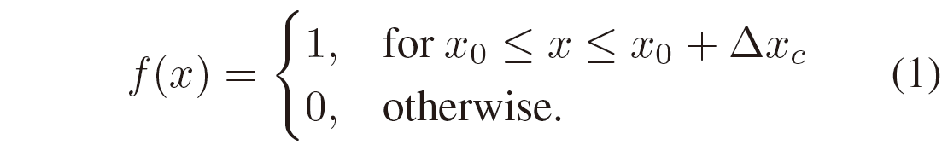
壁面からの一様吹き出しにおける制御入力は次式で定式化される．
ここで，αは吹き出し強度を表しており，本研究では，主流の0.5%とした．
一方，体積力による壁垂直方向速度の減衰制御では，Iwamoto et al. ⁽¹⁾，及びFrohnapfel et al. ⁽²⁾に基づき，壁垂直方向の体積力b_{y}を仮定し，各時刻，各位置での壁垂直方向速度を打ち消すよう，次式で与えた．
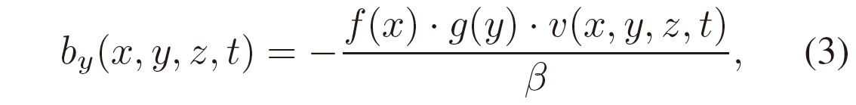
XXXXXXXXX

３．制御結果
XXXXXXXXXX

４．考察
XXXXXXXXXXXX

５．結論
XXXXXXXX

参考文献
(1) Iwamoto, K., Fukagata, K., Kasagi, N. and Suzuki, Y., “Friction drag reduction achievable by near-wall turbulence manipulation at high Reynolds numbers”, Phys. Fluids, 17, 011702 (2005)
(2) Frohnapfel, B., Hasegawa, Y. and Kasagi, N., “Friction drag reduction through damping of the near-wall spanwise velocity fluctuation”, Int. J. Heat Fluid Flow, 31, 434-441 (2010)

